Детинин Виталий Иванович
(дедушка Колесова Игоря, I курс, 191 группа)

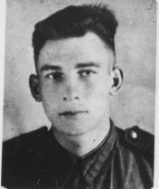
Виталий Иванович Детинин родился в 1921 году в Ярославле. Его родители: мать Серафима Николаевна Детинина, отец Иван Афанасьевич Детинин. После учебы в школе Виталий Детинин поступил в летное училище. Когда он окончил обучение, началась война с фашистской Германией. Виталия Ивановича направили в 6-ой Гвардейский Московский Штурмовой Авиационный полк. За всю войну награжден: двумя орденами «Красное знамя», двумя орденами «Отечественная война» 2-й и 1-й степени.
Первая его награда за боевые заслуги был орден «Красного знамени». В это время у него было звание сержанта.
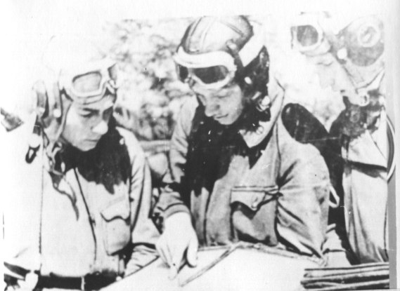
За время боевой работы в полку с 15 марта по 15 мая 1943 г. произвел 10 боевых вылетов на разведку, штурмовку войск противника и работу в качестве «охотника». В искусстве владея грозным оружием штурмовика и техникой пилотирования, Детинин мастерски выполняет поставленную перед ним задачу, в бою проявлял инициативу и находчивость. Задания выполнял только на «хорошо» и «отлично».
6 мая 1943 года получил задание: произвести в районе Ловно-Борщанка, Власье-Невель-Изоча разведку. Им было обнаружено в лесу искусно замаскированных 25 танков, а при возвращении с задания уничтожил 3 автомашины с живой силой и 2 автомашины с грузом. По обнаруженным танкам в тот же день был нанесен штурмовой удар, что подтвердилось экипажами, выполнявшими задание.
9 мая, при выполнении задания на разведку с боем, им в паре был атакован железнодорожный мост южнее Изоча, и в результате прямых попаданий бомб, передняя часть моста и железнодорожное полотно были разрушены, что подтвердилось другими экипажами, вылетевшими на «охоту» в тот же район.
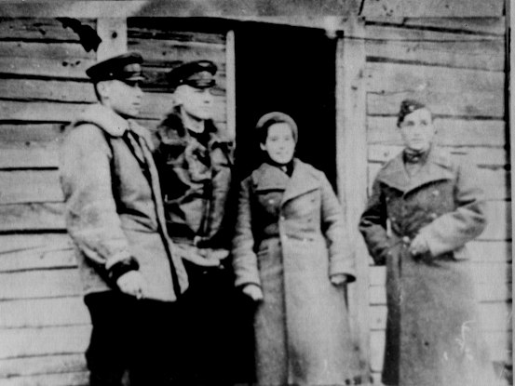
Работая в качестве «охотника» 9 мая 1943 г. на разъезде Власье им был атакован ж.д. эшелон в составе 20 крытых вагонов с паровозом под парами на Невель, в результате атаки был разбит паровоз и 2 железнодорожных вагона, что подтвердилось аэрофотоснимком и командованием наземной армии, за что товарищ Детинин получил благодарность от командующего ЗВА.
Во время атаки ж.д. эшелона на разъезде Власье тов. Детинин был подбит огнем противника и, несмотря на трудно управляемую машину, продолжал выполнять поставленную задачу. Личным примером высокого мужества, искусного разведчика и «охотника» товарищ Детинин увлекает остальной молодой состав на новые подвиги в боях против немецких захватчиков.
Вот за эти подвиги он получил первую награду, орден «Красное знамя». В это время его повысили в звании до младшего лейтенанта.
Потом были еще подвиги, были награды...
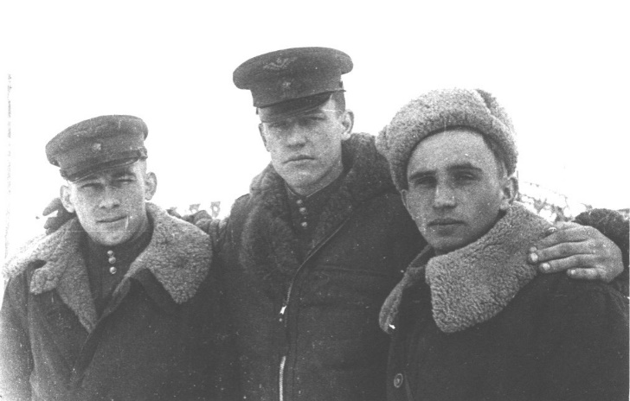
Переписка командира с родителями летчиков.
Несколько месяцев назад в гвардейский авиационный полк прибыли молодые летчики. Среди них были уроженцы Ярославской области — младшие лейтенанты Детинин и братья Анатолий и Николай Смирновы. Продолжая традиции гвардейцев-летчиков в боях с фашистскими разбойниками, новички показали пример мужества и отваги. За образцовое выполнение боевых заданий командования они были награждены орденами и удостоены гвардейских значков. Об этом важном событии в жизни летчиков и всего подразделения командир, гвардии капитан Бавыкин, написал родителям награжденных. Одно из писем было послано в город Ярославль родителям летчика Виталия Детинина.
«Дорогие Иван Афанасьевич и Серафима Николаевна, – писал командир, – поздравляю вас с награждением вашего сына Виталия орденом «Красного Знамени» и выражаю сердечную благодарность за воспитание его в духе преданности Родины и партии Ленина. Ваш сын по-гвардейски бьет врага, как достойный сын советского народа. В результате нескольких десятков вылетов на штурмовку он уничтожил немало гитлеровцев и их боевой техники. С приветом гвардии капитан Бавыкин».

